Пинчук Анна Ивановна учитель математики
МКОУ «Березовская средняя общеобразовательная школа»

Урок по теме «Сложение и вычитание десятичных дробей»

Цели урока:
- образовательная: закрепить и усовершенствовать навыки сложения и вычитания десятичных дробей; отработать навыки устного счёта; выработать умения по применению полученных знаний; проверить степень усвоения материала путем проведения самостоятельной работы с проверкой на уроке.
- развивающая: развивать логическое мышление, познавательный интерес, любознательность, умение анализировать, наблюдать и делать выводы.
- воспитательная: привить интерес к изучению предмета математики; воспитание самостоятельности, самооценки, активности, показать роль математических знаний и умений в жизни.
Ход урока:
Организационно - мотивационный этап Слайд №2

Наш урок я хочу начать со строчек….
...Три десятых...Скажи про такую ошибку, Слайд №3
И,пожалуй,на лицах увидишь улыбку.
...Три десятых -и стены возводятся косо!
Три десятых- и рухнут вагоны с откоса!
Ошибись лишь на три десятых аптека -
Станет ядом лекарство ,убьет человека...
О чем здесь говориться. (О десятичных дробях) Какую мысль хотел передать автор?
Незнание десятичных дробей, может привести к непоправимым ошибкам. Какие действия мы умеем выполнять с десятичными дробями?
Cформулируем цель нашего урока.
Тема нашего урока «Сложение и вычитание десятичных дробей»

Цель нашего урока - закрепить и усовершенствовать навыки сложения и вычитания десятичных дробей и вырабатывать умение использовать приобретенные знания в повседневной жизни.
Урок проведем в форме путешествия к замку десятичных дробей.
А как связаны между собой десятичные дроби и обыкновенные.
Устный счет.
Прежде чем отправиться в путешествие давайте проверим наши знания.
Выходят ребята с цифрами. Какие числа нам даны (Натуральные.) Чего не хватает для десятичных дробей (Запятой). Какое она имеет значение?
Чтение полученных десятичных дробей. Округление десятичных дробей до целых, десятых, сотых, тысячных.
Вооружитесь сигнальными карточками. Они нам потребуется для сравнения дробей. Если вы со мной согласны поднимите карточку Розовой стороной, если нет, то обратной.
7,2 > 5,99 Слайд №4
18,04 < 18,4
0,3 < 0,30
4,806 > 4,93
9,404< 9,44
7,040 = 7,04
Молодцы. Ну что ж отправимся в путь. А путешествовать мы будем вместе с героиней нашего любимого мультфильма Машей. (Слайд №5)
В путь! Оценивать наше путешествие мы будем на каждой станции с помощью карты знаний и умений и оценок – наклеек. А в конце путешествия подведем итог.
Остановка Дружба. (Слайд 6-7)
На данной станции Маша встретила трех подруг, которые ссорились, а произошло все из – за того, что решая один и тот же пример, они получали разные ответы и теперь каждый доказывал свою правоту. Поможем подругам помириться. Вот что у них получилось. (Слайд)
(2 - правильный)
Назовите правило сложения и вычитания десятичных дробей.
Остановка Эстафета. (Слайды 8-14 )
Работа в группах
Каждой группе выдается лист с примерами. Команда решившая, записывает ответ на доске.
5, 4 +3,2 =8,6  8,6 – 8 = 0,6  0,6 +12, 4=13  13-5,2 = 7,8 | 7,2 + 0,3 =7,5  7,5 -1,5 =6  6+ 12, 6 = 18,6  18,6-0,6=18 | 12.2 – 11.2 = 1  1+11.7 = 12.7  12.7-11.4=1.3  1.3+111.2=112.5
67.8-5.9=61.9  61.9+8.3=70.2  70.2-70=0.2  0.2+12.5=12.7 | 23.7+0.3 =24  24-12.5 = 11.5  11.5+5.9=17.4  17.4-0.4=17

Станция Спортивная Слайд 16
Физминутка Слайд 17
Видишь бабочка летает (Машет руками крылышками)
На лугу цветы считает (Считают пальчиком)
Раз, два, три, четыре, пять (Хлопки в ладоши)
Ох, считать не сосчитать (Прыжки на месте)
За день за два, и даже месяц (шагем на месте)
Шесть, семь ,восемь, девять, десять (Хлопки в ладоши)
Даже мудрая пчела сосчитать бы не могла!
Присаживаемся и отправляемся в путь.
Станция Историческая. Слайд (17) Индивидуальная работа
В какой стране мы живем? Кто знает столицу нашей родины?
Современная Москва (Слайд 18)– большой, красивый, многолюдный город. И трудно себе представить, что когда-то она была маленьким посёлком (Слайд 19)
Впервые поселение Москва упоминается в летописи 1147 года с именем князя Юрия Долгорукого. Укреплённую часть поселения называли Кремлём. Но в 1238 году под стены Москвы пришли полчища хана Батыя и от Москвы остались лишь груды пепла. Она отстроилась заново и выросла при сыне Александра Невского Иване по прозвищу Калита („мешок с деньгами”).
Кремль, построенный Иваном Калитой, имел стены длиной 1,67 км. Современный Кремль имеет стены на 0,565 км длиннее. Вычислите длину стен современного Кремля в километрах и метрах. (Слайд 20)
Фермерское хозяйство. (Слайд 21)
В данной стране очень хорошо развито фермерское хозяйство, производят молоко, масло, сметану и фермер развозит на продажу по ближайшим селениям.
Вам необходимо вычислить длину маршрута. Тот кто, быстрее вычислит запишет ответ в соответствующий день. Слайд (22-27)
В какой день маршрут самый длинный, а в какой самый короткий?
Итог урока.
Молодцы. Вот и закончилось наше путешествие. Маша попала в замок десятичных дробей. (Слайд 28)
Подсчитайте количество оценок. Полученных в ходе путешествия.
Домашнее задания. Придумать рекламу десятичным дробям, включая иллюстраицю и слогон. (Слайд 29)
Рефлексия.
Возьмите в руки сигнальные карточки и ответьте, пожалуйста, на следующие вопросы:
Понравилось ли тебе путешествие ?
- Сумел ли ты закрепить свои знания и умения?
- Ты был активен на уроке?
- Было ли тебе интересно?
Учащиеся рассуждают о том, что им больше всего понравилось на уроке, что запомнилось, что бы они хотели повторить, что бы хотели изменить. Как они себя чувствовали на уроке.
Покажите ту сигнальную карточку, которая соответствует вашему настроению в конце урока. Мне было очень приятно работать с вами. Спасибо за урок!

Приложение
I группа

5, 4 +3,2 =

– 8 =

+12, 4 =

-5,2 =

+0,2 =

II группа

7,2 + 0,3 =

-1,5 =

+ 12, 6 =

- 0,6 =

+12 =

III группа

12,2 – 11,2 =

+11,7 =

- 11,4=

+ 111,2 =

- 0,2 =

IV группа

67,8 - 5,9 =

+8,3=

- 70 =

+12,5

- 4,7 =

V группа

23,7+0,3 =

-12,5 =

+5,9 =

- 0,4 =

+ 3,2 =

Понедельник

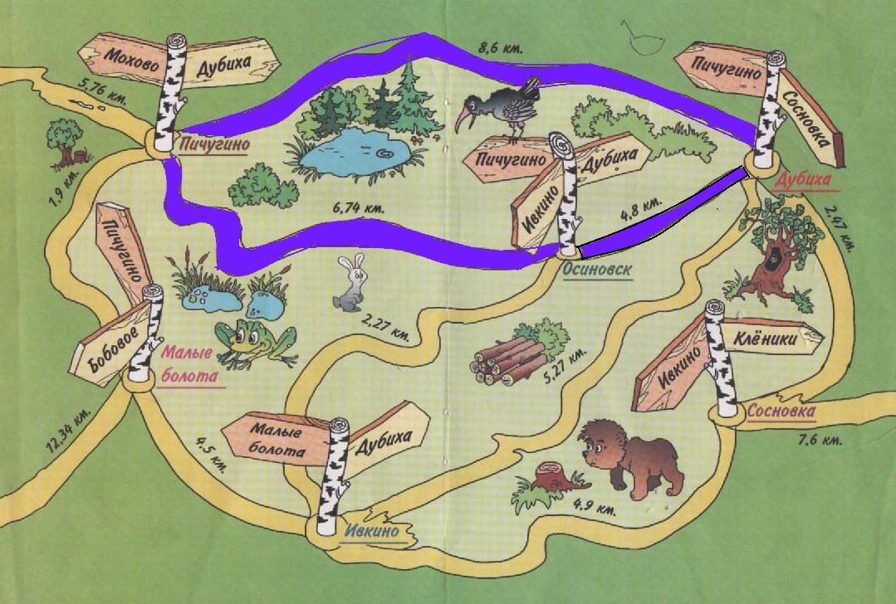

Вторник
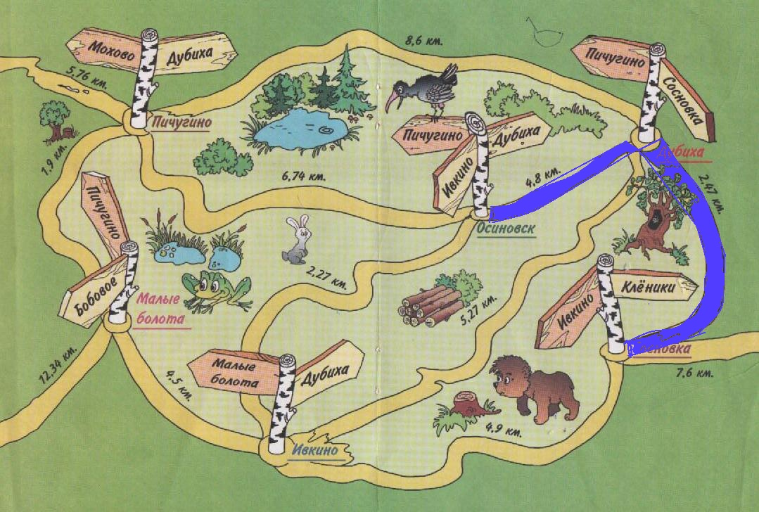

Среда
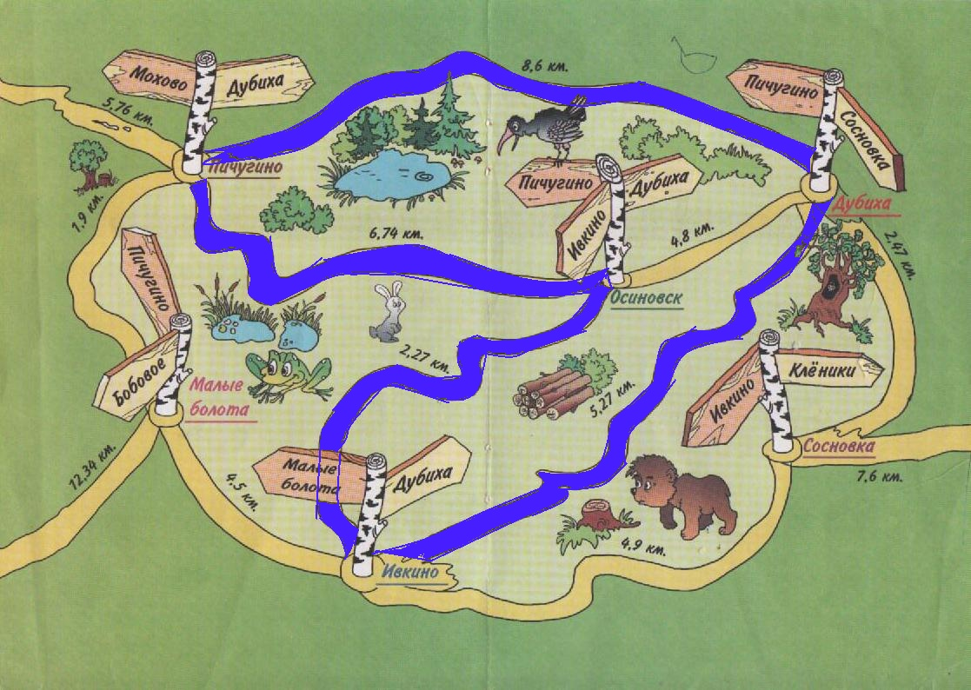

Четверг
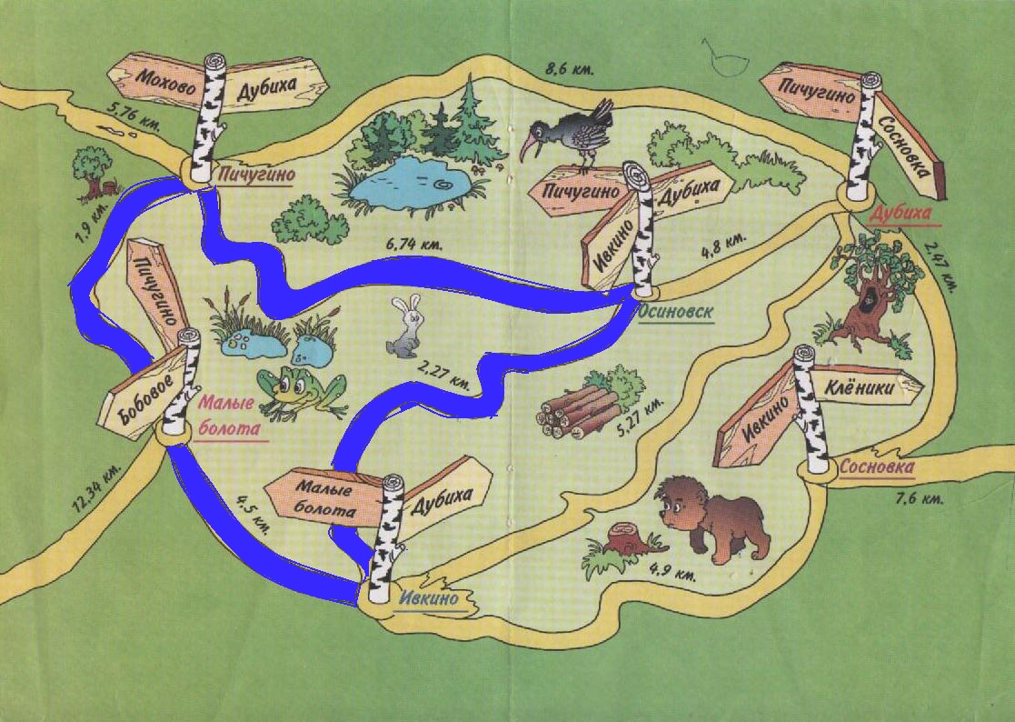

Пятница

Сигнальные карточки



